Государственное учреждение образования
«Средняя школа №22 г. Могилев»

Открытое мероприятие посвященное 8 марта
«Мама, мамочка, мамуля…»
Учитель начальных классов: Кобылянец Татьяна Николаевна
80447002972; inexushd@mail.ru

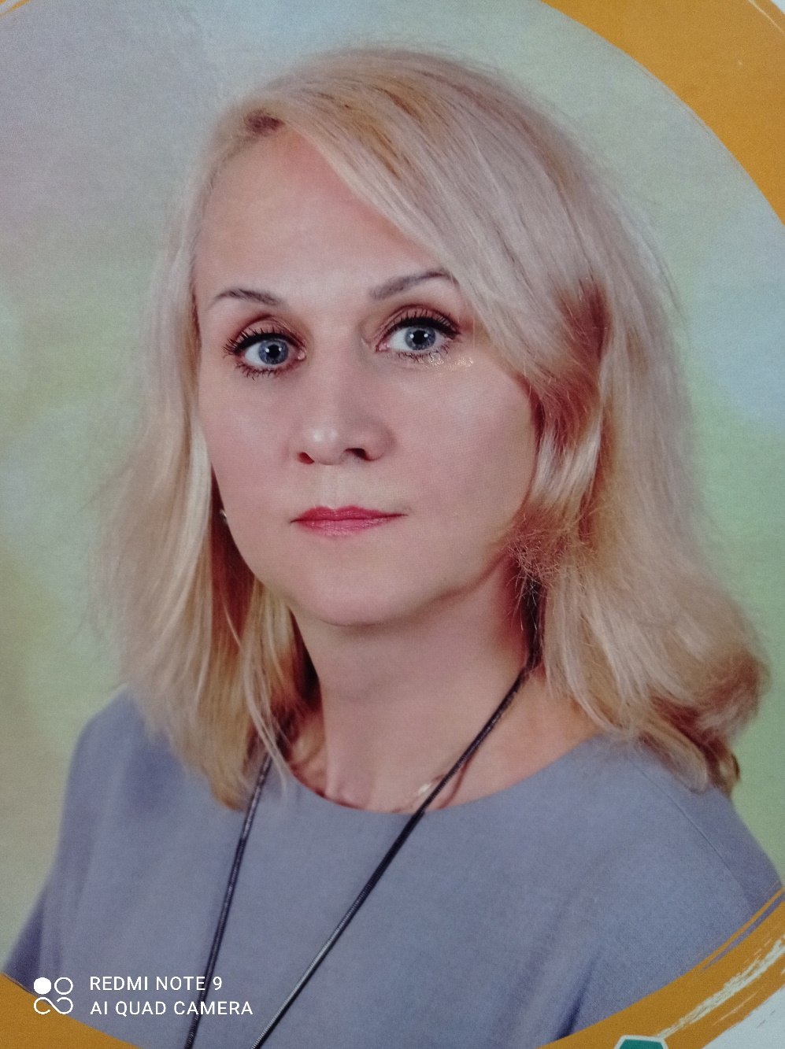

Утренник посвященный 8 Марта
«Мама, мамочка, мамуля…»

Цель: привитие любви к самому близкому человеку на земле – маме;
Развитие памяти, артистичности ; разнообразие досуга детей и родителей;
Сплочение коллектива детей, родителей и учителя.

Оборудование: компьютер, мультимедийный проектор, шары, презентация «Поздравляем наших мам!», составленный из праздничных открыток, зал оформлен празднично, подарки, сделанные своими руками, костюмы для детей.

- На экране видео «Притча о маме»
"За день до своего рождения ребёнок спросил у Бога: «Говорят, завтра меня посылают на Землю. Как же я буду там жить, ведь я так мал и беззащитен?»
Бог ответил: «Я подарю тебе ангела, который будет ждать тебя и заботиться о тебе».
Ребенок задумался, затем сказал снова: «Здесь, на Небесах, я лишь пою и смеюсь, этого достаточно мне для счастья».

Бог ответил: «Твой ангел будет петь, и улыбаться для тебя, ты почувствуешь его любовь и будешь счастлив».

«Но как же я буду понимать людей, ведь я не знаю их языка? – спросил ребенок, пристально глядя на Бога.

Бог улыбнулся и ответил: "Твой ангел будет говорить тебе самые прекрасные и сладкие слова, которые ты когда- либо услышишь, и спокойно и терпеливо он научит тебя разговаривать"

– А что мне делать, если я захочу обратиться к тебе?»

Бог мягко прикоснулся к детской головке и сказал: «Твой ангел сложит твои руки вместе и научит тебя молиться».
Затем ребенок спросил: «Я слышал, что на Земле есть зло. Кто защитит меня?»

- Твой ангел защитит тебя, даже рискуя собственной жизнью.

- Мне будет очень грустно, так как я не смогу больше видеть тебя…
- Твой ангел расскажет тебе обо мне всё и покажет путь, как вернуться ко мне. Так что я всегда буду рядом с тобой.

В этот момент на Небесах царила тишина, но с Земли уже стали доноситься голоса... и ребенок в спешке спросил:
- Господь, прежде чем я покину тебя, скажи же мне, как зовут моего ангела?
- Его имя не имеет значения. Ты будешь просто называть его Мама".

Девочки сидят в кругу, в центре девочка с куклой. В конце звучания притчи, куклу укладывают в колыбель. Девочки выстраиваются в ряд.

2. Под песню «Мама жизнь подарила» Автор текста (слов): Энтин Ю. Композитор (музыка): Буржоа Жерар, выбегают мальчики, в руках у них сердце, переворачивают надписи (красивая, добрая, нежная, ласковая и т.д.) Танцуют.

- Выходят дети читать стихи:
В марте есть такой денек
С цифрой точно кренделек
Кто из вас, ребята знает
Цифра, что обозначает?
Дети хором скажут нам
Это праздник наших мам
***
Нет роднее в мире этом
Человека для меня
Ты мне ближе всех на свете
И живу я для тебя!
***
Прими, в день восьмого март
Все подарки и цветы!
Счастья, радости, веселья,
Исполнения мечты!
***
Будь примером на пути,
И с него не дай сойти,
Я люблю тебя родная
Мамы- лучше не найти!
***
Пришёл весенний праздник к нам,
Весенний праздник – праздник мам.
Поздравляю мамочку мою,
Я больше всех ее люблю!
***
Желаем мира и любви,
Желаем молодости вечной!
Пусть будут радости длинны,
А огорченья быстротечны!
***
Пусть будет все, как в доброй сказке
Удачи, тысячи цветов
Здоровья, сил, улыбок, счастья
Дела, достойные цветов!

- Учитель: Сегодня мы собрались здесь, чтобы все вместе отметить замечательный, весенний праздник, 8 Марта. «Мамин праздник» - называют его дети. Мы поздравляем всех мам и бабушек с этим чудесным праздником и дарим наши стихи.

- Танец «Стоят в сторонке» Автор текста (слов): Рыжов К. Композитор (музыка): Колкер А.

- Дети читают стихи:

Маму любят все на свете,
Мама первый друг
Любят мам не только дети,
Любят все вокруг
***
Если что-нибудь случится,
Если вдруг беда,
Мамочка придет на помощь,
Выручит всегда.
***
Пришел весенний праздник к нам,
Весенний праздник-праздник мам.
Поздравляю мамочку мою,
Я больше всех ее люблю!
***
Подарила мир ты мне,
Яркий солнца свет,
Для меня на свете
Лучше мамы нет.
Именно весною, в марте, в день восьмой
Я хочу поздравить маму всей душой!
Я несу подарки,
Я несу цветы,
В мире нет прекрасней
Мамочка – чем ты!
***
Вот подснежник на поляне,
Я его нашёл,
Отнесу подснежник маме, хоть и не расцвел!
И меня с цветком, так нежно, мама обняла,
Что раскрылся мой подснежник, от ее тепла!
***
Бабуле и мамуле
Сто раз скажу «люблю»
И нежно поцелую,
Букеты подарю!
***
Пускай же в этот праздник
Для них цветут цветы,
Пусть будут их улыбки,
Небесной красоты!
Учитель: Я тоже хочу присоединиться к поздравлениям ваших детей. Которые прозвучали здесь и тоже пожелать Вам любви, удачи, благополучия, семейного счастья, здоровья и никогда не унывать!

- Игра «Ромашка»
- Всем известно, что девочки и женщины очень любят гадать на ромашке. «Любит – не любит, плюнет-поцелует». А наша волшебная ромашка поможет узнать особенности вашей внешности и характера. Сорт этой ромашки называется «Самая - самая».
Ученик выносит большую ромашку и предлагает выбрать один лепесток каждой маме, на лепестках надписи ( нежные руки, добрый взгляд, обаятельная улыбка, очаровательная улыбка, привлекательная, красивые глаза, золотое сердце, отзывчивая, добрая, ласковая, красивая, внимательная и т.д.)

- Конкурс «Самая эрудированная»
- А сейчас, ребята, вы узнаете, как трудно быть мамой! Сколько всего нужно знать!
-Ученик выносит корзинку с цветочками, учитель задает вопрос, кто из мам отвечает, получает цветок. У кого больше цветков, та и победила.
-Сорт лапши? (вермишель)
- Птица, первая прилетающая к нам весной? (грач)
-Чувство меры, умение вести себя в обществе? (такт)
- Плод тропической пальмы? (кокос)
-Участок земли под овощами? (огород)
- Женское платье без рукавов? (сарафан)
- Вода в газообразном состоянии? (пар)
- Мать отца или матери? (бабушка)
- Равносторонний прямоугольник? (квадрат)
- Безворсовый ковер? (палас)
- Перерыв между актами спектакля, отделениями концерта? (антракт)
- Какой город летает? (Орел)
-Что отводит громоотвод? (молнию)
- Залог здоровья? (чистота)
- У кого дитя без глаз? (у семи нянек)
- Когда можно что-то отрезать? (когда 7 раз отмеришь)
- Чем горю не поможешь? (слезами)
- Самый холодный океан? (Северно-ледовитый)
- Какая нота не нужна для компота? (соль)
- Можно ли принести воду в решете? (можно, если это лед)
- Оборка на платье? (волан)
Подводим итоги.

- Сценка
Действующие лица: ведущая, мама, Витя

Ведущая:
Витек склонился над столом
И сжал виски руками.
Он сочиненье пишет:
«Как я помогаю маме».
То ручку погрызет Витек,
То засопит, угрюмый.
Названье есть,
А дальше что?
Попробуй-ка, придумай!
Но тут из кухни мама вдруг
Негромко сына кличет:
Мама:
Витюнчик!
Сбегай в магазин.
Мне соли бы и спичек.
Витя:
-Идея!...
Ведущий:…. -Подскочил Витек
И маме крикнул:
Витя: -Что ты!
Ведь я над сочиненьем бьюсь,
Еще полно работы!
Ведущий: -Примолкла мама.
И сынок
В тетради вывел фразу…
Витя: - Для мамы что-нибудь купить
Всегда бегу я сразу…
Ведущий:
-Вот приоткрыла мама дверь:
Мама:
- Витюня, ты мне нужен.
Я в магазин.
Почисти-ка пока
Картошечки на ужин!
Витя:
-Еще чего!
Ведущий:
-Вскричал Витек, -
Витя:
- Мне даже слушать тошно!
Тут сочиненье, а ты
С какой -то там картошкой…
Ведущий:
Исчезла мама.
А сынок
В тетради подытожил:
Витя: «Я завтрак маме сам варю.
Обед и ужин – тоже»
Пять с плюсом!..
Ведущий:… радуется он
А вы, ребята, что ему поставите за это?

Учитель: -Никто себя не узнал?
- Мы продолжаем поздравлять наших дорогих женщин.
Дети читают стихи

8 Марта – день торжественный
День радости и красоты.
На всей земле он дарит женщинам
Свои улыбки и цветы

***
Все наши солнечные зайчики
Теперь заглядывают к нам.
Их ловят девочки и мальчики.
Чтобы раскрасить праздник мам.

***
Я маме сделаю открытку
Букет цветов ей подарю
И бабушку я не забуду,
Ведь очень сильно их люблю!
***
Им счастья много пожелаем,
Потом все вместе мы споем,
Вот всегда их поздравляем,
С международным женским днем!
***
Праздник радости, весны
Стучится в двери к нам!
И от души мы поздравляем
Всех бабушек и мам!
***
Желаем всем в восьмое марта
Никогда не унывать!
Во всем мы будем помогать!
Приятно удивлять!

- Танец под музыку песни «Небо» в исполнении Стеллы Джанни
- Учитель: -А сейчас, мы приглашаем наших бабушек.
Бабушки – очень мудрые. Давайте их послушаем!
Выходят 5 мальчиков, переодетые в бабушек, с платочками на голове, в передниках, садятся на скамейку и ведут разговор)
1-й «Ой, что-то у меня поясница разболелась, видать к непогоде. Кости так и ломит!»
2-й «Да, ладно тебе Матвевна, сегодня праздник. Я пирогов напекла. Жду вот внучку. Она что-то опаздывает!»
3-й «Наверно в школе задержалась. Они там болтают, бегают друг за другом, играют, ох, ох, ох. А обед, то стынет!»
4-й «А мой, то внук обед не пропустит, нет! Ещё и добавки попросит! Зато щечки -то со спины видны!»
5-й «А, мой -то вчера приходит и говорит, Бабушка, я «кол» принес! Молодец, говорю, будет чем забор починить!»
Все: Давайте-ка тряхнем стариной! Вспомним молодость! Гармонист, играй плясовую!
Все мальчики танцуют.
- Стихи

Я с бабушкой своею дружу давным-давно,
Она во всех затеях со мною за одно!
Я с ней не знаю скуки,
И все мне любо в ней
Но бабушкины руки люблю всего сильней!

***
Люблю я дома с бабушкой
Я дома поиграть.
Люблю я рядом с бабушкой
Хоккейный матч смотреть!
Давно решили с бабушкой
Мы за со «Спартак» болеть!
***
С праздником, бабушки, мамины мамы!
Женское сердце не может стареть!
Пусть не тревожат душевные раны!
И о годах Вам не стоит жалеть!

- Частушки от мальчиков
Мальчики с цветами в руках исполняют частушки

1 -й
Говорят, что дети –
Цветы жизни на планете.
Одуванчик - это я,
Отлетают знания! Ух
2-й
Я пятерку получил,
Очень всех тем удивил.
Я, как кактус, раз в году,
Может быть и зацвету! Ух!
3-й
Я, конечно не лопух,
Я, скорей, репейник!
Ох, отстань, мне говорят.
Просто огорченье! Ух!
4-й
Закаляйся, обливайся
И здоровья набирайся!
Я, наверное, мимоза,
Очень я боюсь мороза! Ух!

5-й
Я за солнышком в окно
Наблюдаю уж давно.
Головой кручу, верчу,
Стать подсолнухом хочу! Ух!

6-й
Я на горке кувыркался,
В снежный ком я закатался.
Называла меня мама:
«Ты подснежник мой упрямый» Ух!

7-й
Грыз сосульку, снег глотал:
Так я горло закалял.
Закатала меня мама,
Словно розу в одеяло! Ух!

8-й
Нужно в школу нас собрать
Книжки ручки покупать
И поэтому родные,
Мы, цветочки дорогие! Ух!

15. Учитель:
- Самое прекрасное слово на земле – мама!
Это первое слово, которое произносит человек и звучит оно на всех языках мира одинаково нежно!
У мамы самое доброе и ласковое сердце, самые добрые и ласковые руки, которые умеют все!
А в верном и чутком сердце никогда не гаснет любовь!

16.Песня «Мама, будь всегда со мною рядом» (автор Анастасия Чешегорова)
Исполняют дети

17. Заключение
-Спасибо скажем мамам и бабушкам (по фразе)
-За песни и сказки!
-За хлопоты и ласки!
-За вкусные ватрушки!
-За новые игрушки!
-За сладкое варенье!
-За долгое терпенье!

Учитель:
- Наш праздник подходит к концу! А какой праздник без подарков?
(Дети вручают подарки, заранее подготовленные)

17. На прощание танец с мамами
“Самая счастливая” (музыка Ю. Чичкова, слова К. Ибряева)

